งานป้องกันปราบปราม
รายงานการปฏิบัติราชการประจำเดือน ธันวาคม 2567

สภ.บ้านกลาง 9 ธันวาคม 2567 เวลาประมาณ 08.00 น.
ภายใต้อำนวยการและสั่งการของ พ.ต.อ.ธีรพงศ์ ผลนาค ผกก.สภ.บ้านกลาง พ.ต.ต.จักรวาล ฐิตวัฒนานนท์ สวป.ฯ นำโดย ด.ต.คะนอง เช่นพิมาย ผบ.หมู่(ป.)สภ.บ้านกลาง ด.ต.ทวี บุญมี
ได้ร่วมกัน จับกุมตัวผู้ต้องหา โดยกล่าวหาว่า
1.มีอาวุธปืนไว้ในความครอบครองโดยไม่ได้รับอนุญาต
2.เสพยาเสพติดให้โทษประเภท 1 (เมทแอมเฟตามีนหรือยาบ้า) โดยผิดกฎหมาย
พร้อมด้วยของกลาง
อาวุธปืนลูกซองยาวไม่ทราบยี่ฮ้อ ขนาดเบอร์ 12 จำนวน 1 กระบอก
ส่งพนักงานสอบสวน สภ.บ้านกลาง เพื่อดำเนินคดีต่อไป
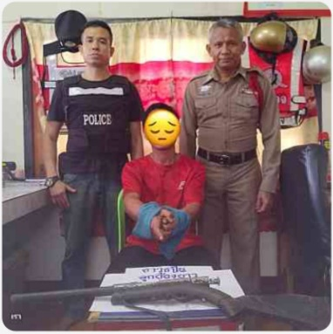
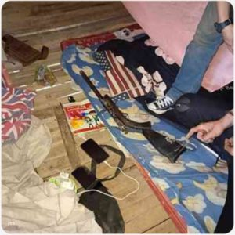

สภ.บ้านกลาง 13 ธันวาคม 2567 เวลาประมาณ 08.00 น.
ภายใต้อำนวยการและสั่งการของ พ.ต.อ.ธีรพงศ์ ผลนาค ผกก.สภ.บ้านกลาง พ.ต.ต.จักรวาล ฐิตวัฒนานนท์ สวป.ฯ นำโดย ด.ต.คะนอง เช่นพิมาย ผบ.หมู่(ป.)สภ.บ้านกลาง ด.ต.ทวี บุญมี
ได้ร่วมกันผู้ต้องหา โดยกล่าวหาว่า
1.มียาเสพติดให้โทษประเภท 1 (เมทแอมเฟตามีนหรือยาบ้า) ไว้ในครอบครองโดยผิดกฏหมาย
2.เสพยาเสพติดให้โทษประเภท 1 (เมทแอมเฟตามีนหรือยาบ้า) โดยผิดกฎหมาย
พร้อมด้วยของกลาง
ยาเสพติดให้โทษประเภท 1 (เมทแอมเฟตามีนหรือยาบ้า) จำนวน 20 เม็ด
ส่งพนักงานสอบสวน สภ.บ้านกลาง เพื่อดำเนินคดีต่อไป
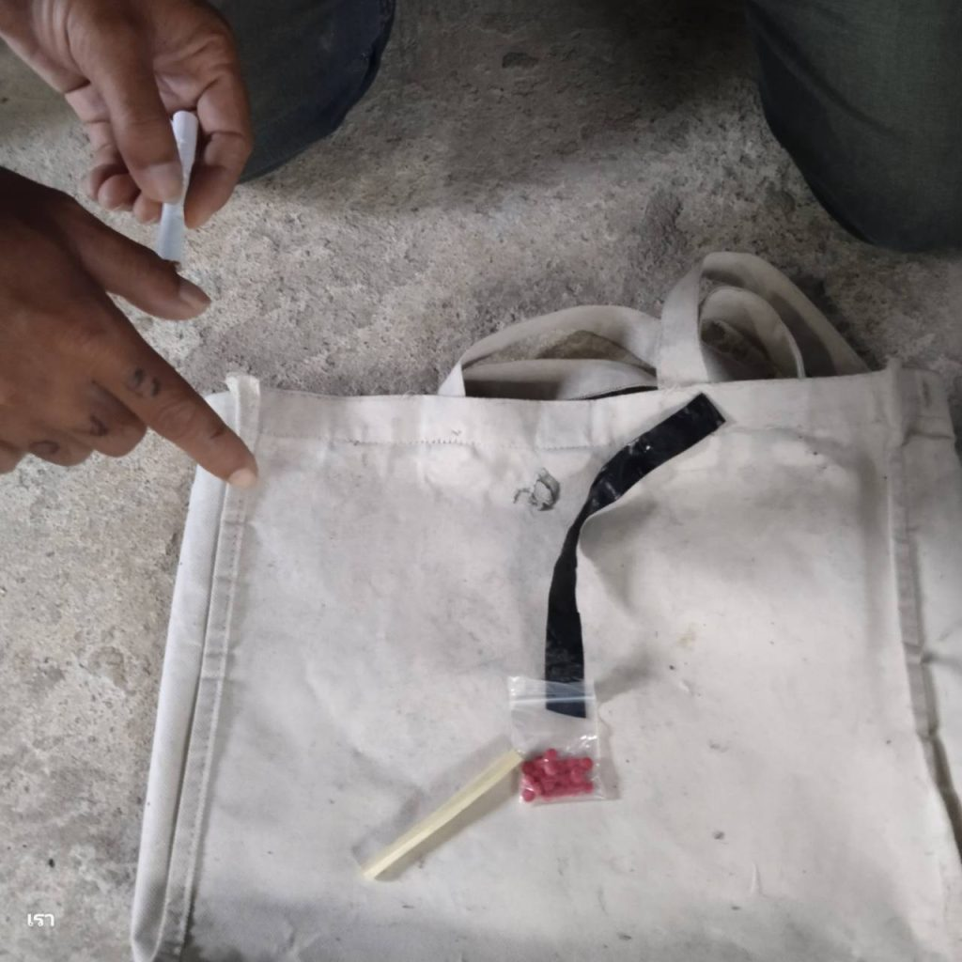
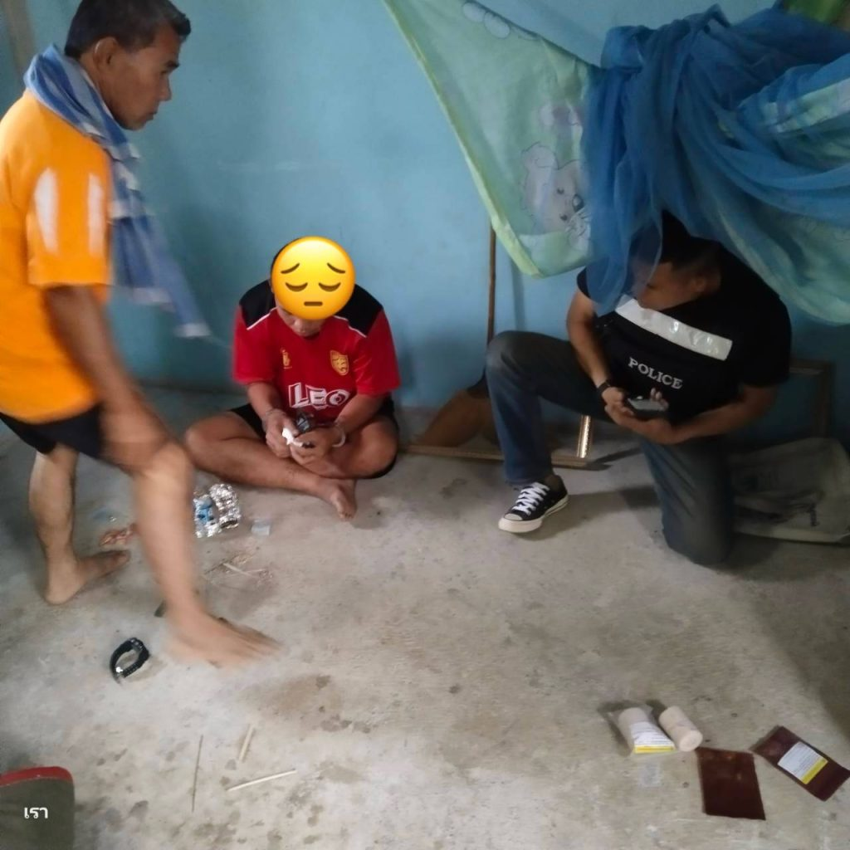

สภ.บ้านกลาง 22 ธ.ค. 67 เวลาประมาณ 10.40 น.
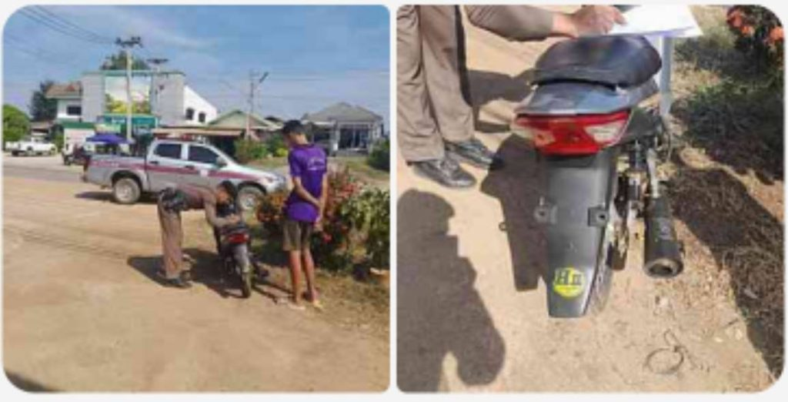
ภายใต้อำนวยการและสั่งการของ พ.ต.อ.ธีรพงศ์ ผลนาค ผกก.สภ.บ้านกลาง พ.ต.ต.จักรวาล ฐิตวัฒนานนท์ สวป.ฯ นำโดย ร.ต.อ.เรวัต กุนมล รองสวป.สภ.บ้านกลาง ร้อยเวร 20 พร้อมด้วยสายตรวจรถยนต์สายตรวจรถจักรยานยนต์ ว.4 ออกตรวจพื้นที่รับผิดชอบตาม จุดเสี่ยงจุดล่อแหลม เพื่อป้องกันเหตุดูแลความสงบเรียบร้อยและรักษาความปลอดภัยชีวิตและทรัพย์สินของประชาชนและได้ตรวจค้นและตรวจยึดรถจักรยานยนต์ดัดแปลงสภาพท่อไอเสียจำนวน 1 คันส่งสภ.บ้านกลางเพื่อดำเนินการต่อไป
